Erasmus+ iskustva s tečaja u Pragu
Sudjelovali smo na Erasmus+ tečaju u Pragu od 19.5.2025. - 23.5.2025., pod nazivom Pristup multikulturalnim pitanjima i razredima s različitim sposobnostima (Approaching Multicultural Issues and Mixed Ability Classes). Tijekom ovih pet dana u multikulturalnom okruženju stekle smo mnoga nova znanja, a ovdje ćemo istaknuti samo neke od lekcija na kojima smo zajednički radili s ostalim sudionicama programa. Osim nas, na tečaju su sudjelovale i dvije profesorice iz Portugala, četiri iz Rumunjske te trinaest iz Turske.
Kroz tečaj razvijali smo kompetencije za rad u razredima s različitim sposobnostima i kulturnim pozadinama. Tečaj se čitav tjedan temeljio najviše na timskom radu, učenju kroz iskustvo i stvaranju sigurnog okruženja s ciljem smanjenja stresa u učenju te stvaranju pozitivne atmosfere u razredu.
Posebno nas je dojmila prva lekcija koja je bila iz područja neuroznanosti, i u kojoj smo učili kako stres i razina kortizola utječu na mozak i proces učenja te koliko je važna emocionalna regulacija. Taj dio bio je jedan od najzanimljivijih, a voditeljica tečaja Smriti Vasistha, na jasan i inspirativan način predstavila je pojmove iz neuroznanosti. Upravo razumijevanje uloge neuroznanosti dodatno je naglasilo koliko je važno stvarati sigurno i podržavajuće okruženje, ne samo kako bi se smanjio stres, već i potaknule bolje kognitivne funkcije te unaprijedilo učenje, podučavanje, a time i cjelokupna radna atmosfera, koja je bila prisutna tijekom svih pet dana tečaja.
Zadaci su bili zaista raznoliki i mnogobrojni, od kreativnih metoda u nastavi do aktivnosti poput grupnog crtanja bubamare i predstavljanja sebe kroz metaforu, slogan, predmet, pjesmu, priču ili logo. Ovakav rad dodatno je pridonio boljem međusobnom povezivanju i jačanju uzajamnog poštovanja svih nas zajedno, iako smo svi različiti, otkrili smo koliko zajedničkih poveznica zapravo dijelimo.
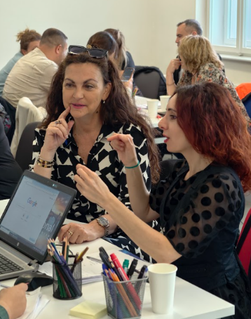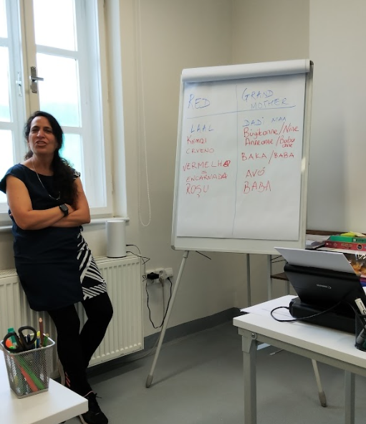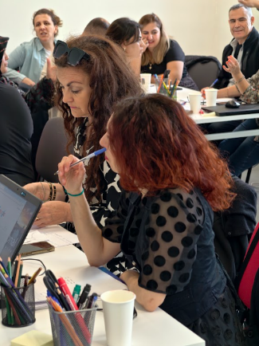
Naučile smo kako raditi sa učenicima koji dolaze iz različitih sredina i imaju različite razine znanja, iako ne radimo u obrazovanju. Također smo učili kako prepoznati kulturološke predrasude i stereotipe te kako u nastavi primijeniti nove i kreativne metode, uključujući i upotrebu alata umjetne inteligencije.
Upoznale smo se s metodama poput streaminga i trackinga (pojmovi koji se odnose na način kako se učenici raspoređuju ili grupiraju za različite vrste nastave i obrazovne aktivnosti) u obrazovanju, koje u praksi mogu dovesti do segregacije, osobito među učenicima migrantskog podrijetla. S druge strane, naglašeni su pozitivni primjeri obrazovnih pristupa, poput finskog modela, projektnog učenja, UDL-a (Universal Design for Learning – Univerzalni dizajn za učenje) te MTSS-a (Multi-Tiered Systems of Support – Višeslojni sustav podrške).
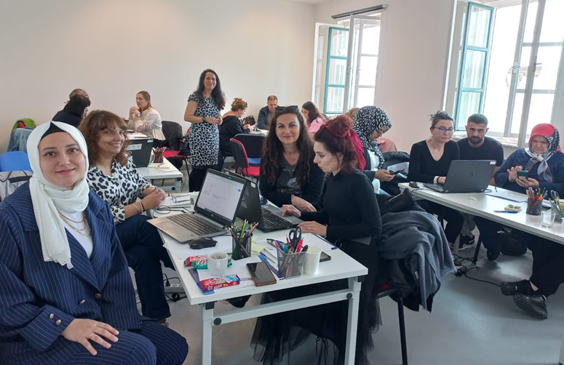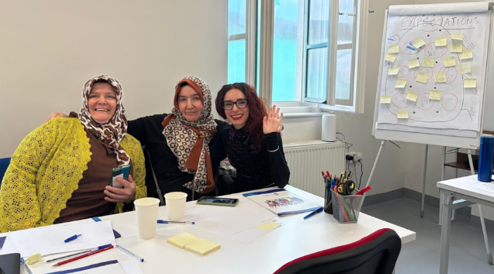
Posebno nas je inspiriralo područje biomimikrije gdje smo radili zadatke u prirodi u parku, okruženi zelenilom i mirnoćom. Biomimikrija predstavlja učenje iz prirode s ciljem pronalaska rješenja za ljudske izazove. Tijekom aktivnosti, smišljali smo inovativne izume nadahnute biljkama i životinjama koje nas okružuju, a naš zadatak je bio nacrtati životinju i objasniti kako njezine osobine mogu inspirirati novi izum.
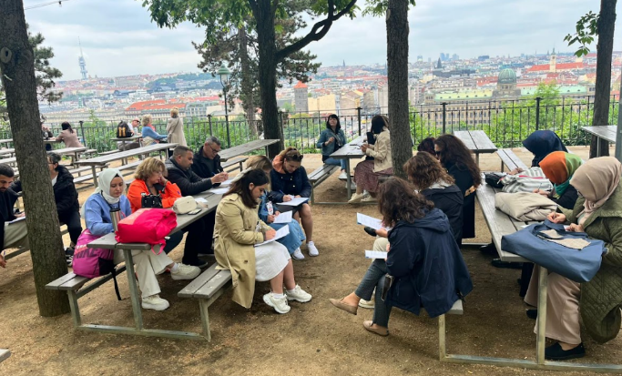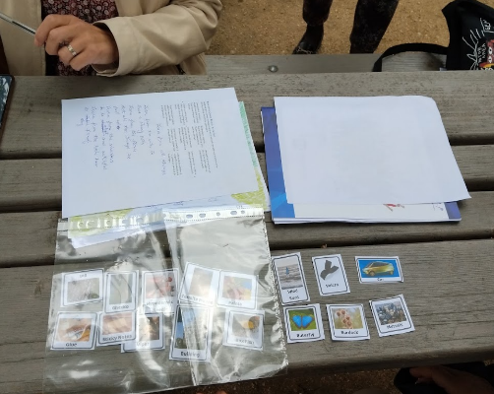
Završna aktivnost temeljila se na konceptu UDL-a, gdje smo planirali jelovnik za 30-ak osoba koje dolaze iz različitih kulturnih sredina. Ova nam je aktivnost dodatno naglasila važnost empatije, promišljenog planiranja i inkluzije. Naučili smo koliko je bitno pristupiti planiranju s pažnjom i razumijevanjem prema različitostima, kako bi se svi gosti osjećali dobrodošlo i uključeno, bez obzira na prehrambene potrebe, kulturnu pripadnost ili osobne preferencije.
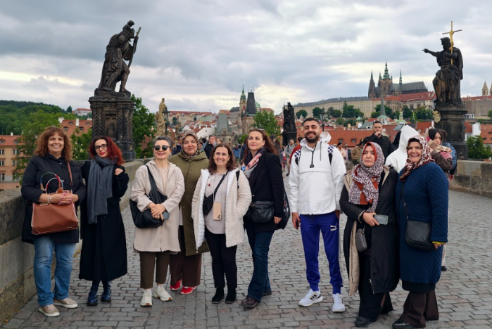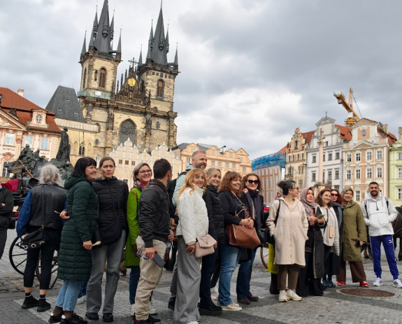
I za kraj, ova radionica u Pragu snažno je promicala jednakost, uzajamno poštovanje i otvorenost u učenju. Putem Erasmus+ imale smo priliku upoznati profesore iz različitih zemalja, što predstavlja zaista veliko bogatstvo, a stečena znanja svakako ćemo primijenit i u knjižnicama kroz inkluzivne i kreativne aktivnosti i radionice koje promiču različitost i učenje za sve. Sveukupno, bilo je to nezaboravno i zanimljivo iskustvo i hvala svima koji su nam takvo iskustvo omogućili.
Helena Predojević
Tihana Rašeta
